Компьютерное управление – управление статическими или динамическими объектами, технологическими процессами, большими и сложными системами с помощью цифровой вычислительной техники.

Выделяют три группы проблем использования компьютеров в качестве УУ:

1. Алгоритмическое;
2. Программное;
3. Аппаратное.

Существуют следующие особенности компьютерного управления:

1. Алгоритмическая гибкость;
2. Использование цифровой формы представления информации;
3. Квантование сигналов по времени и уровню.

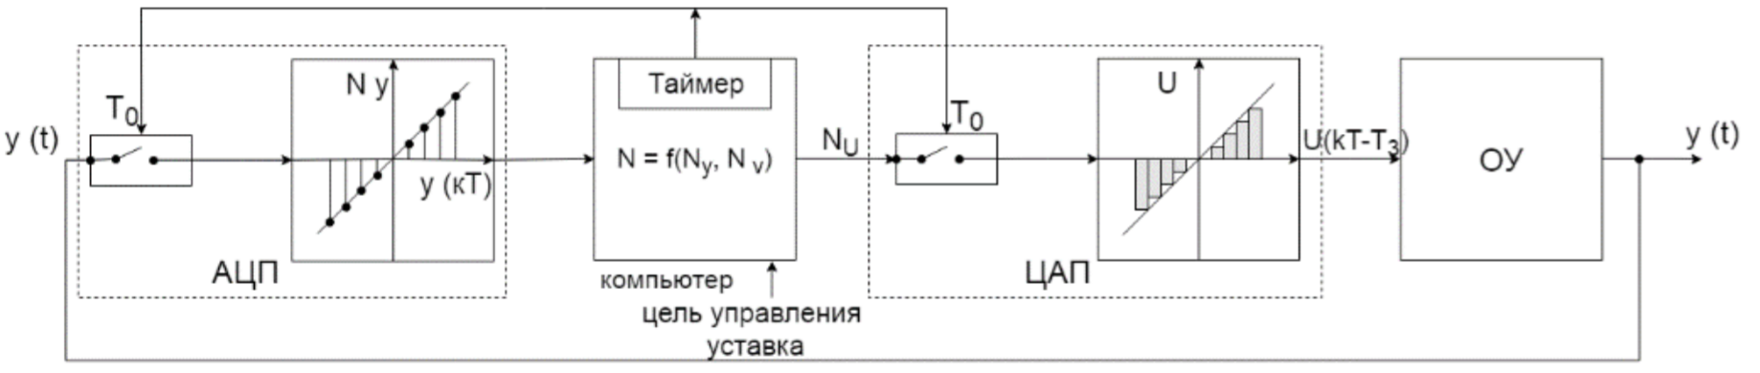

Замкнутая система между моментами квантования разомкнута. Управление между моментами квантования либо постоянно, либо линейно-меняющееся и не зависит от свойств объекта управления. Для анализа динамики процессов в замкнутом контуре необходим переход от дифференциальных уравнений к алгебраическим (разностным) уравнениям для дискретных моментов времени.

Структурно-функциональная организация ксу

Можно выделить следующие условия:

* Определены цели управления;
* Выбраны решающие органы, которые обеспечивают достижение целей.

Типы структурно-функциональной организации:

1. Одноуровневые одноцелевые системы (ОУОЦ).

Простота = Бесконфликтное решение

Типовое промышленное управление.

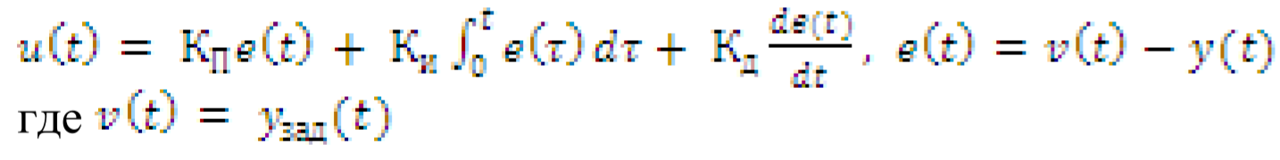

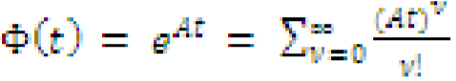

К дискретной форме



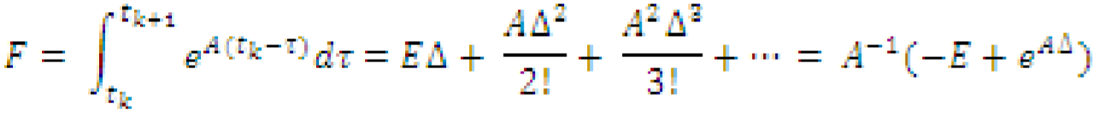

Программное или программно-логическое управление.

1. Одноуровневые многоцелевые системы (ОУМЦ)

Свертка, метод уступок, метод равных и наименьших отклонений, евклидова норма.

Можно выделить следующие недостатки:

* Дополнительные компромиссные решения;
* Сложность формулировки замещающих задач.

Системы оптимального или адаптивного управления.

1. Многоуровневые многоцелевые системы (МУМЦ)

Задачи:

* Структурная (декомпозиция общей задачи на ряд подзадач);
* Координация(согласование).

Способы координации:

* Вмешательство для принятия решения локальными РО;
* Вмешательство после принятия решения локальными РО.

Алгоритмы поиска экстремума невыпуклой функции.

Методы:

* Метод Монте-Карло;
* Метод штрафных функций.

Решение задач оптимизации:

1. Формулирование критериев качества;
2. Формализация;
3. Разработка алгоритма, который бы обеспечивал достижение принятого экстремума.

Алгоритмизация задачи оптимальности терминала управления в дискретной форме основывается на принципе оптимальности Беллмана.

Оптимальное управление зависит только от состояния объекта и конечной цели.

Оптимальная дискретная система, как и непрерывная, используют пропорциональный равномерный регулятор.

Для построения оптимального управления используют полный вектор состояний объекта.

Координация – это возможность существования таких координирующих сигналов, при которых локальные задачи нижнего уровня могут быть решены по отдельности, но достигается глобальная цель.

Для верхнего уровня система координируется, если задачи, решаемые на нижнем уровне, могут быть скоординированы относительно глобальной цели.

Выделяют два вида координации:

1. Вмешательство до принятия решения;
2. Вмешательство после принятия решения.

Существуют три вида координации:

1. Координация по принципу прогнозирования взаимодействия;
2. Координация по принципу оценки взаимодействий;
3. Координация по принципу согласования взаимодействий.

Реализация координирующих управлений:

1. Путем модификации целей (целевых функций локальной подсистемы);
2. Путем модификации образов (ограничений, определяющих взаимодействия подсистем по связующим переменным);
3. Путем модификации целей и образов.

Решение задач оптимизации статических объектов.

Существуют следующие методы:

* Прямой;
* Итерационный

Матрица должна быть знакоопределена.

Итерационные с постоянным шагом или с дроблением шаг, покоординатный спуск, наискорейшего спуска, сопряженных градиентов.

Поиск условного экстремума:

* + - Монте-Карло;
    - Метод штрафных функций.

Решение матричного уравнения Ляпунова путем сведения его в В.-М. форме

Такой подход основывается на симметричности матриц S, W, тогда







Алгоритмизация задачи оптимального терминального управления в дискретной форме



ГЦ 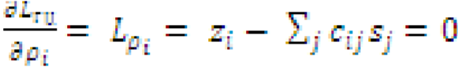

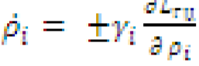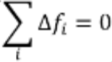

Решение задачи координации по принципу прогнозирования взаимодействия путем модификации образов идея вмешательства координатора в работу РО подсистем ДО принятия ими решений



